开化县人民医院
关于CT、DSA、DR等医疗设备的市场调研公告

为满足医院可持续发展和实际业务需要，提高诊疗水平，我院拟计划采购CT、DSA、DR等医疗设备。本着公开、公平、公正的原则，现面向全社会征集相关产品信息及供应商资料，欢迎符合条件的厂商或代理商积极报名参加，现就有关事项公告如下：
- 项目名称：开化县人民医院CT、DSA、DR等医疗设备采购项目
二、项目清单(子项目名称、数量、预算及报名二维码）：
序号 | 子项目名称 | 功能要求 | 数量 | 预算（万元） | 报名二维码
1 | 数字减影血管造影DSA | 满足心、脑、周围血管的造影和介入治疗需要，悬吊式结构提供最新的高端机型 | 1 | 796.95 | 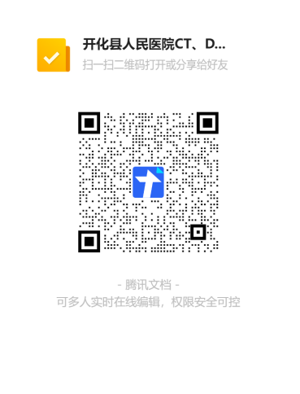
2 | DR | 全身脊柱成像，双下肢成像三维负重位成像，动态功能成像，符合尘肺检查要求，悬吊式。提供最新的高端机型 | 1 | 120
3 | 超高端CT | 超宽体CT，提供最新的高端机型 | 1 | 1800
三、调研形式：调研与询价
四、市场调研开始时间、地点及顺序：
1.DSA、DR市场调研开始时间： 2026年 3 月 11 日 上午 9：00
2.CT市场调研开始时间： 2026年 3 月 12 日 上午 9：00
3.市场调研地点： 开化县人民医院门诊楼四楼会议室
4.市场调研顺序：按照现场子项目签到顺序
五、供应商的资格要求：
1.符合《中华人民共和国政府采购法》第二十二条规定的各项条件；
2.符合《关于规范政府采购供应商资格设定及资格审查的通知》（浙财采监〔2013〕24号）第六条规定，且未被“信用中国”（www.creditchina.gov.cn）、中国政府采购网（www.ccgp.gov.cn）列入失信被执行人、重大税收违法案件当事人名单、政府采购严重违法失信行为记录名单；
3.供应商须是在中国境内注册并具备独立法人资格，主营信息设备的生产商、销售商或代理商。
六、调研报名、资料提交详情：
1.报名截止时间：
（1）DSA、DR报名截止时间： 2026年 3 月 11 日8 时
（2）CT报名截止时间： 2026年 3 月 12 日8 时
2.报名方式：
通过“报名二维码”扫码报名，未通过“报名二维码”扫码报名者视为无效，取消调研资格。
3.资料提交方式：
（1）纸质版资料快递至下方联系方式
截止日期：DSA、DR： 2026年 3 月 10 日17 时 （以收到快递时间为准）；
CT： 2026年 3 月 11 日17 时 （以收到快递时间为准）；
（2）现场提交。
七、调研资料要求：
1.封面；
2.目录（含页码）；
3.产品报价及配置清单（按附件模板格式）；
4.产品自身技术参数介绍、与需求技术参数对比偏离表；
5.售后服务承诺；
6.公司及产品三证（注册证包含设备及其耗材）；
7.代理授权书；
8.法人授权书；
9.被授权人（调研代表）身份证复印件；
10.产品彩页；
11.近二年浙江省调研机型的用户名单、联系人及联系方式，并提供合同或其他佐证材料；
12.供应商自行认为需要提供的其他相关材料；
13.按序装订成册，正本一份，副本两份。
八、重要声明：
本次市场调研仅为信息收集，旨在了解产品性能和市场价格，不作为我院的采购承诺。所有提交的资料将严格保密，仅用于本次内部评估。
九、联系方式：
1.联系人：陈老师
2.联系电话：0570-6070689
3.联系地址：浙江省衢州市开化县凤凰中路59号开化县人民医院采购中心

开化县人民医院
2026年3月6日
附件一：
开化县人民医院医共体
医疗设备询价调研表
采购单位 |  | 报价时间
设备名称 |  | 品牌型号
投标公司报价（大写和小写人民币）
医展会上架价格
其它优惠条件服务承诺 | 到货时间：合同自签订后 个自然日内。  保修期：  耗材情况：  选购件：  其它承诺：  付款方式：  操作与维修培训：
投标公司 | 投标公司：  联系人：  联系方式：
备注：如发现投标所报价格高于区域市场价或有违纪行为，采购方有权取消其投标资格。
配 置 清 单
基本配置 | 品牌型号 | 数量 | 报价
选配
耗材
培训发案

